NGHỊ QUYẾT HỘI NGHỊ CÁN BỘ, VIÊN CHỨC VÀ NGƯỜI LAO ĐỘNG NĂM HỌC 2025 - 2026
CÔNG ĐOÀN TRƯỜNG ĐẠI HỌC THỦ DẦU MỘT — HỆ THỐNG TRUYỀN THÔNG NỘI BỘ
Hội nghị Cán bộ, Viên chức và Người lao động Trường Đại học Thủ Dầu Một là sự kiện thường niên quan trọng nhằm phát huy quyền làm chủ tập thể, đánh giá kết quả thực hiện nhiệm vụ năm học và quyết nghị các mục tiêu phát triển mới.
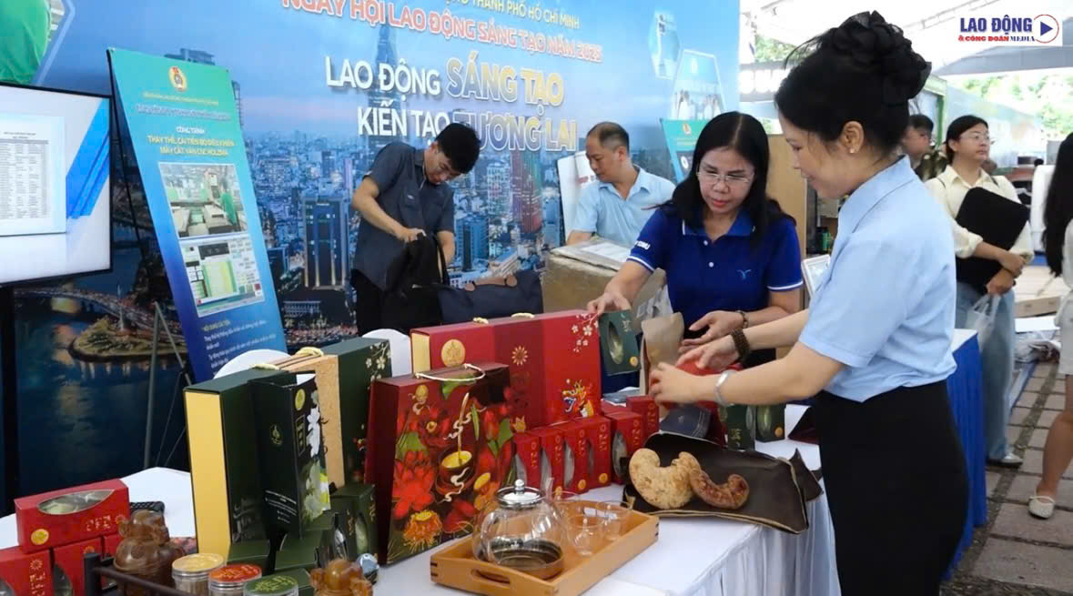
Hình 1: Hoạt động ghi nhận tại sự kiện (Hội Nghị Cán Bộ Viên Chức & Người Lao Động TDMU)
Tại hội nghị, đại diện Ban Giám hiệu và Ban Thường vụ Công đoàn đã giải trình chi tiết các kiến nghị của đoàn viên về điều kiện làm việc, chế độ phụ cấp và thu nhập tăng thêm.
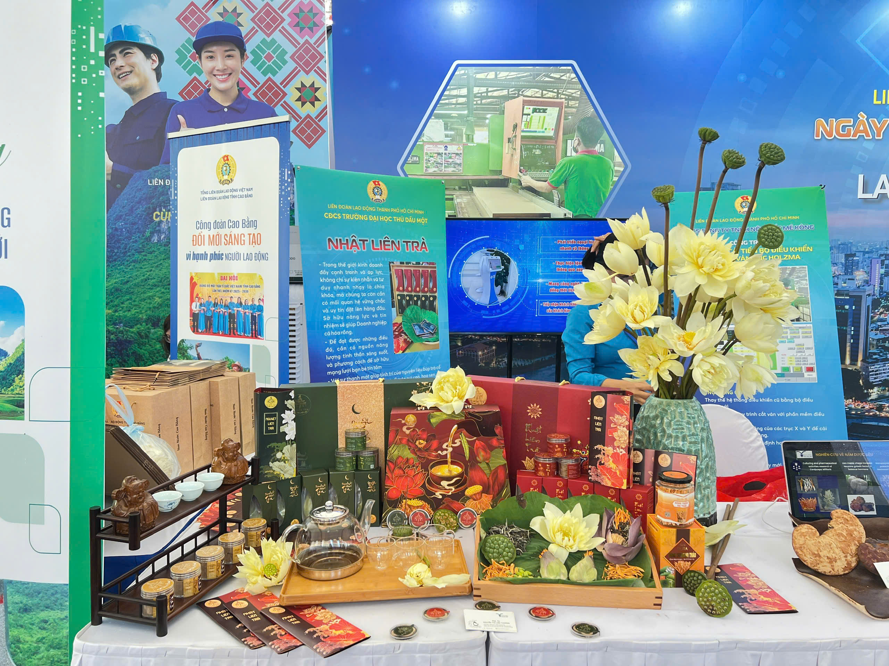
Hình 2: Khoảnh khắc tiêu biểu tại sự kiện
Hai bên đã tiến hành ký kết Giao ước thi đua năm học mới với 100% đại biểu biểu quyết thông qua Nghị quyết Hội nghị.

